Tìm hiểu về Magento – Quản lý danh mục sản phẩm
Trong phần tiếp theo của loạt bài tìm hiểu về Magento, chúng ta sẽ tiếp tục với 1 trong những khía cạnh quan trọng nhất trong việc quản lý sản phẩm trực tuyến. Cụ thể, công đoạn này sẽ bao gồm một số bước như sau:
- Làm thế nào để gán thêm 1 sản phẩm trong Magento?
- Gán ảnh vào sản phẩm tương ứng.
- Quản lý thuộc tính của từng sản phẩm.
- Quản lý tag của sản phẩm.
- Khởi tạo số lượng ban đầu của sản phẩm.
- Quản lý các thông tin khác của sản phẩm, ví dụ như giá chính thức, giảm giá, giá khuyến mãi...
Trước tiên, để gán thêm 1 sản phẩm bất kỳ từ giao diện quản trị chính của Magento, các bạn mở Catalog > Manage Products > Add Product (ở gần phía trên bên phải):
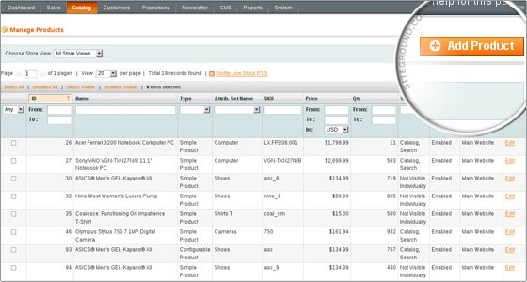
Lựa chọn thiết lập riêng của sản phẩm (Attribute Set và Product Type), nhấn Continueđể tiếp tục:
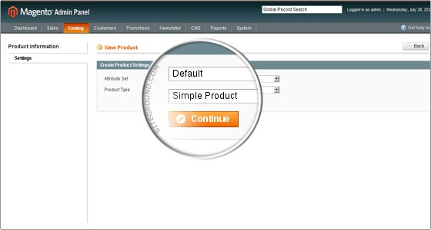
Tiếp theo, chúng ta sẽ phải điền đầy đủ các trường có liên quan tới: Name, SKU (Stock Keeping Unit), Weight, Status (Enabled/Disabled), Tax Class... Hoặc tự tùy chỉnh thuộc tính bằng cách nhấn nút Create New Attribute:
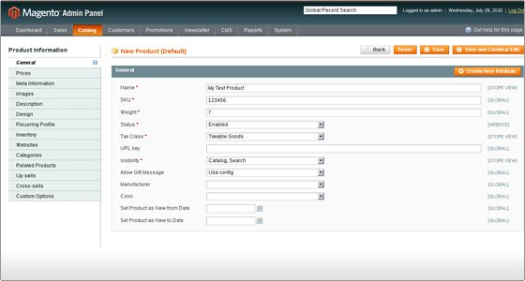
Khi hoàn tất bước này, các bạn nhấn Save and Continue Edit để chuyển sang bước tiếp theo: nhập giá ban đầu của sản phẩm. Bên cạnh đó là 1 số tùy chọn mở rộng như Tier Price và Special Price:
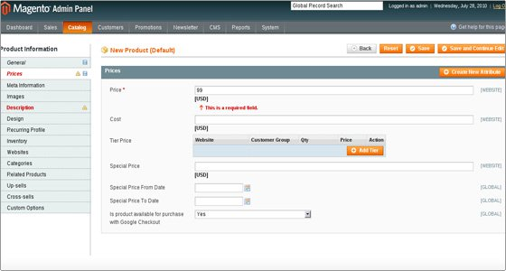
Sau đó, các bạn sẽ phải điền một số thông tin miêu tả ngắn gọn về sản phẩm, bao gồm Description và Short Description:
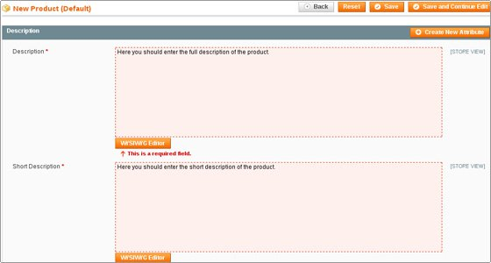
Nhấn Save and Continue Edit và sản phẩm vừa tạo của chúng ta sẽ được hệ thống lưu lại. Nếu muốn chỉnh sửa, thay đổi thông tin của bất kỳ sản phẩm nào, các bạn có thể sử dụng menu Product Information ở phía bên trái. Và để hiển thị trên trang Front, hãy đảm bảo rằng đã thiết lập tình trạng In Stock trong menu Inventory ở phía bên trái.
Tiếp theo là việc gán ảnh minh họa với sản phẩm tương ứng, tất cả những gì chúng ta cần làm ở đây là chọn sản phẩm cần thiết từ menu Catalog > Manage Products, sau đó chọn tiếp Images trong menu Product Information ở phía bên trái. Nhấn nút Browse Files và chọn file ảnh tương ứng trên máy tính, nhấn tiếp Upload Files để tải ảnh đó lên hệ thống. Cuối cùng, đặt tên cho file ảnh và chọn vị trí hiển thị trên sản phẩm. Sau đó nhấn Save:
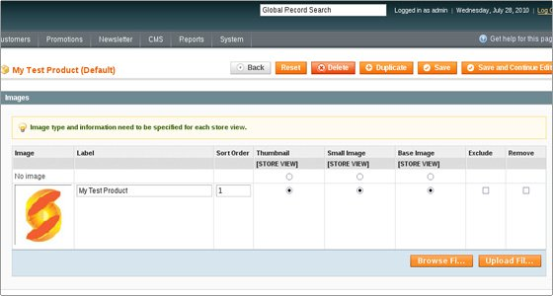
Bên cạnh đó, nhấn nút Create New Attribute để gán thêm thuộc tính vào sản phẩm:
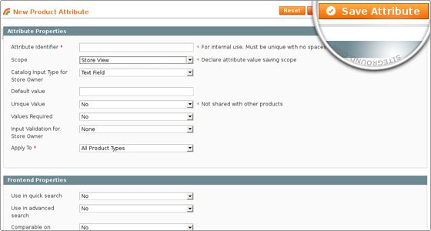
Khi hoàn tất, nhấn Save Attribute và Save để lưu lại toàn bộ thông tin về sản phẩm trên hệ thống. Và cũng tại bước này, bạn sẽ nhìn thấy thông tin yêu cầu về giá – Price của Product, bên cạnh đó là một vài mức giá mở rộng khác như: Special Price, tỉ lệ thuế...
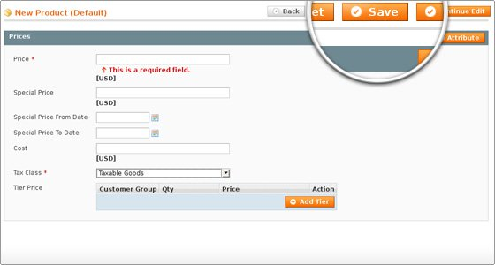
Nhấn nút Save một lần nữa, và tại đây chúng ta cần phải gán sản phẩm mới vào Category đã được chọn sẵn:
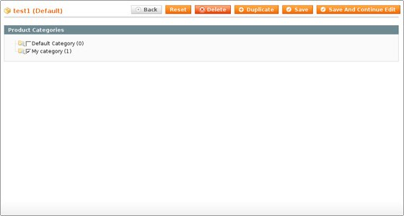
Ở chế độ mặc định thì Magento đã bao gồm sẵn các tùy chọn để người dùng đặt tag cho sản phẩm của họ. Khi tag 1 sản phẩm bất kỳ nào đó, thì tag đó sẽ ở trong trạng thái pending – chờ xử lý để được hiển thị trên trang Product. Để thực hiện, các bạn chỉ cần nhập những từ khóa tag trong trường Add Your Tags tại trang Product tương ứng, sau đó nhấn Add Tags. Ví dụ tại đây, chúng ta sẽ gán từ Greate làm tag, hệ thống sẽ hiển thị thông tin xác nhận để báo cho người dùng biết về sự thay đổi đó:
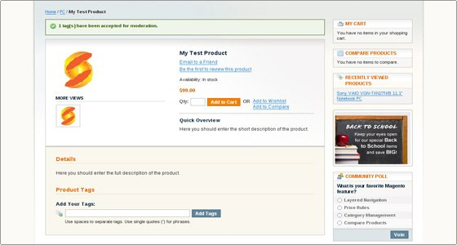
Sau đó, các bạn mở Catalog > Tags > Pending Tags để xem tất cả các tag đang chờ được duyệt. Và tại đây chúng ta sẽ nhìn thấy 1 tag đang ở trong tình trạng Pending với từ "Great"
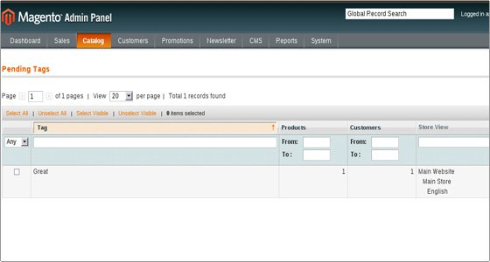
Nhấn vào tag đó, và các bạn sẽ được chuyển sang trang tiếp theo. Tại đây chúng ta có thể dễ dàng thay đổi tình trạng tương ứng của tag đó. Đổi từ Pending thành Approved và nhấn Save Tag để lưu sự thay đổi:
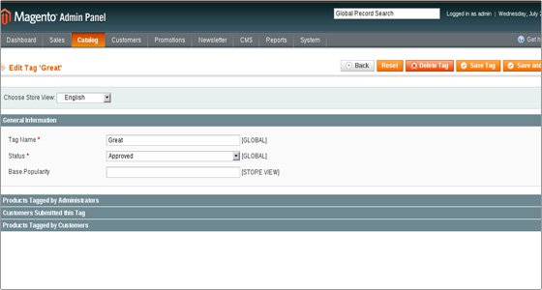
Sau khi tag được duyệt thì tất cả người dùng khác đã có thể nhìn thấy thông tin đó trên trang Product. Bên cạnh đó, chúng ta còn có thể dễ dàng quản lý các tag khác nhau trên thuộc tính cơ bản của cùng 1 sản phẩm. Mở trang quản trị và chọn Catalog > Manage Products, sau đó nhấn vào đường dẫn tag của Product cần kiểm tra, và chọn tiếp Product Tags từ menu bên trái thì các bạn sẽ thấy tất cả các tag tương ứng của sản phẩm đó.

